Муниципальное образование Магдагачинского района
Отдел образования администрации Магдагачинского района

ПРИКАЗ

08.02.2017 г п. Магдагачи № 43

Об итогах районной
олимпиады по английскому языку
среди учащихся 7-8 классов

С целью выявления и развития у обучающихся творческих способностей, интереса к английскому языку, создания необходимых условий для поддержки одаренных детей, пропаганды лингвистических и социокультурных знаний, связанных с историей и современным функционированием различных вариантов английского языка, историей и культурой англоязычных стран среди учащихся 7-8 классов 08 февраля 2017 года прошла районная олимпиада по английскому языку.
В Олимпиаде приняли участие учащиеся из трех образовательных учреждений: МОБУ Магдагачинской СОШ № 1, МОБУ Магдагачинской СОШ № 2, МОБУ Дактуйской СОШ. 13 обучающихся продемонстрировали знания в области английского языка. Муниципальный этап олимпиады школьников по английскому языку был представлен следующими заданиями: задание на понимание письменного текста (чтение), понимания устного текста (аудирование), понимания письменной речи (письмо) и знание лексики, лексико – грамматический тест.
На основании вышеизложенного
п р и к а з ы в а ю:
- Признать победителями и наградить грамотами отдела образования следующих учащихся
среди 8-х классов
I место – Печенькова Михаила, ученика МОБУ Магдагачинской СОШ № 1;
II место – Полетаеву Александру, ученицу МОБУ Магдагачинской СОШ № 1;
III место – Белокопытову Марину, ученицу МОБУ Магдагачинской СОШ № 1 и Субботину Ульяну, ученицу МОБУ Дактуйской СОШ.
среди 7-х классов
I место – Чернышеву Марию, ученицу МОБУ Магдагачинской СОШ № 1;
II место – Камышную Екатерину, ученицу МОБУ Магдагачинской СОШ № 1и Миронову Софью, ученицу МОБУ Магдагачинской СОШ № 2;
III место – Чжао Лию, ученицу МОБУ Магдагачинской СОШ № 2.
2.Объявить благодарность за подготовку победителей и призеров Олимпиады и наградить грамотами отдела образования:
-Савватееву Т.В. – учителя английского языка МОБУ Магдагачинской СОШ № 1;
-Ларионову М.В.-учителя английского языка МОБУ Магдагачинской СОШ № 1;
- Слепченко Т.В. - учителя английского языка МОБУ Магдагачинской СОШ № 2;
-Смирнову М.П.- учителя английского языка МОБУ Магдагачинской СОШ № 2;
-Башаримову Н.Ю. -учителя английского языка МОБУ Дактуйской СОШ.
3.Объявить благодарность за подготовку учащихся к Олимпиаде Лакутиной С.А. - учителю английского языка МОБУ Магдагачинской СОШ № 2.
4.Контроль за исполнением приказа возложить на заведующего сектором дополнительного образования МБУ «ИМЦ» С.Ю. Кочневу.

Начальник  отдела образования | 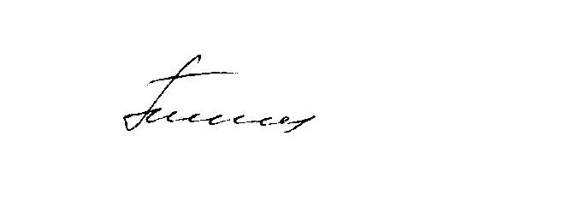 | Л.А. Попова

